*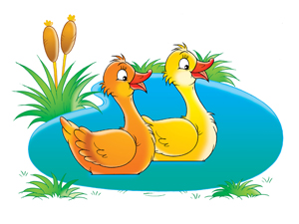Задание 1.*

Цель: развивать мелкую моторику руки.

Упражнение «Птичка в гнезде»: одну руку согнуть в кулак, большой палец отвести и поднять вверх, обхватить его пальцами другой руки.

*Задание 2.*

Цель: побуждать малыша к адекватному выполнению действий с заданными картинками, включать отработанные звукоподражания в стихотворные тексты, соединять их с имитирующими действиями.

Описание игр (4 - 6) на 9 странице Альбома звукоподражаний и слов.

*Задание 3.*

Цель: учить адекватно использовать объемные и плоскостные геометрические формы в различных игровых действиях.

«Геометрические вкладыши». Плоскостные геометрические формы (треугольник, квадрат, круг) вложены в углубления той же формы («домики»). Взрослый вынимает формы из «домиков», уточняет их названия и просит малыша найти каждой форме ее домик. С целью активизации внимания можно наклеить яркие предметные картинки на каждую форму.